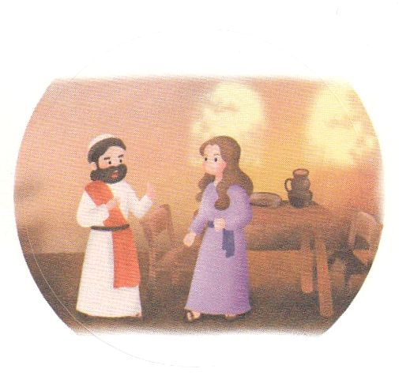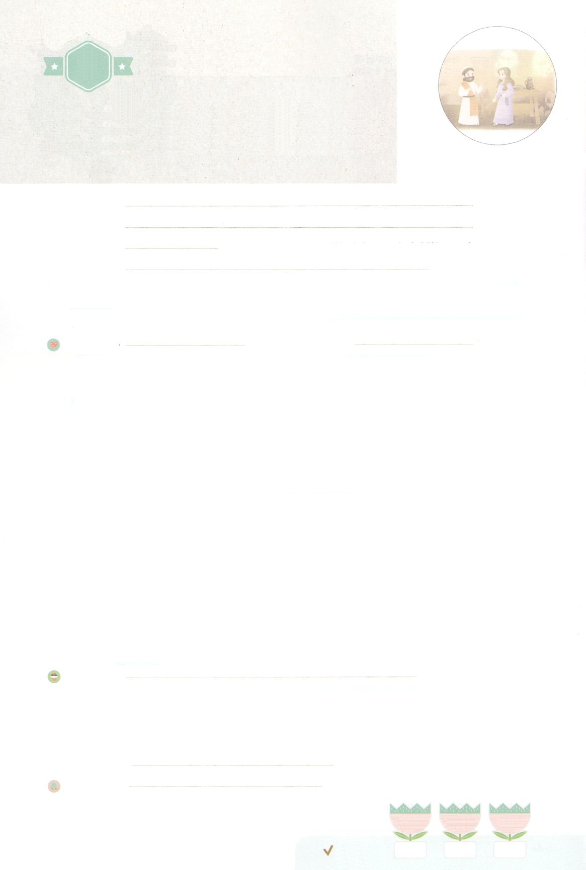

わたしを　あいしてくださる　かみさまに

さいこうの　えいこうを　ささげましょう

エステルが　あらかじめ

　　　　　もっていた　こと

まいにち

れいはい

れいはいはさいこうのしゅくふく

いのり　　　　　　　　　　　　　　　　　　　　　　　　　　　　　　　　　　　　　　　　　　しかいしゃ

しとしんじょう　　　　　　　　　　　　　　　　　　　　　　　　　　　　　　　　　　　　　　みんなで

さんび　　　　　　　　　　しんさんびか585ばん（きゅう384ばん）「かみはわがとりで」、ゆめのあしあと（2020ねんこどもさんび)

せいしょ　　　　　　　　　　　　　　　　　　　　　　　　　　　　　　　　　　エステル2:20

**エステル2:20**エステルは、モルデカイがにじていたように、まだのまれをも、のをもかしていなかった。エステルはモルデカイにされていたとじように、のいつけにっていた。

みことば　　　 　　　　エステルが　あらかじめ　もっていた　こと　　　　　　　　しかいしゃ

　ユダヤは、ペルシヤののアハシュエロスのに、ペルシヤのとなっていました。そのとき、をじていたユダヤモルデカイのいとこであったエステルが、アハシュエロスのになりました。

　サタンはハマンをして、のであったユダヤをみなそうと、いをたてました。しかし、このをあらかじめたモルデカイは、エステルとこのことをかちあい、のためにきながだといました。みこころをったエステルは、モルデカイとユダヤに、ひとつとなってるようにおいして、のをちました。

**エステル**がいよいよしました。このことのためにが**ぬとしても**、のにてを**う**とめたのです。をっても**のに**ったエステルは、ハマンのいをすべてにえるようになりました。そのとき、はのをかれたので、はエステルとユダヤのためにをめました。そして、ハマンとハマンにったはすべてされました。

　それから、はモルデカイとエステルをもっとにしました。そして、しみがわって**び**になったこのをするようにめてにしました。そのが**プリムの**です。

　たちもモルデカイとエステルのように、なことをするとき、がばれるをすることができるように、あらかじめのみことばにをけるをちましょう。

いのり　　　　　　　　　　　　　　　　　　　　　　　　　　　　　　　　　いっしょに　おおきなこえで

いのりましょう

かみさま　ありがとうございます！　わたしが　つらくて　くるしいとき　かみさまが　ともに

いてくださり　まもってくださっている　じじつを　しんじます。どんな　もんだいの　まえでも

かみさまに　いのって　げんばを　いかす　レムナントとして　せいちょうしますように。

いきておられる　イエス・キリストの　みなによって　おいのりします。アーメン

しゅのいのり　　　　　　　　　　　　　　　　　いっしょに　しゅのいのりを　いのって　れいはいを　おえましょう

フォーラム　　　　　　　　　　　　　　　　　　きょうの　みことばを　きいて　パパとママと　はなしを　しましょう

　　　　　　　　　　　　　　　　　　　　　　　　　　28日　　　　29日　　　　　30日

まいにち

　　　　　　　　　　　　　　　　　　　　　　　　　　　　　　　　　　　チェックしよう　げつよう　　　かよう　　　すいよう

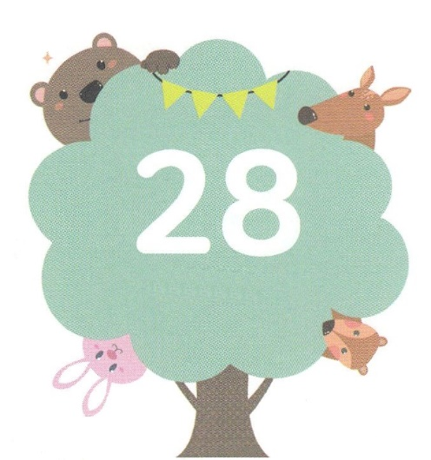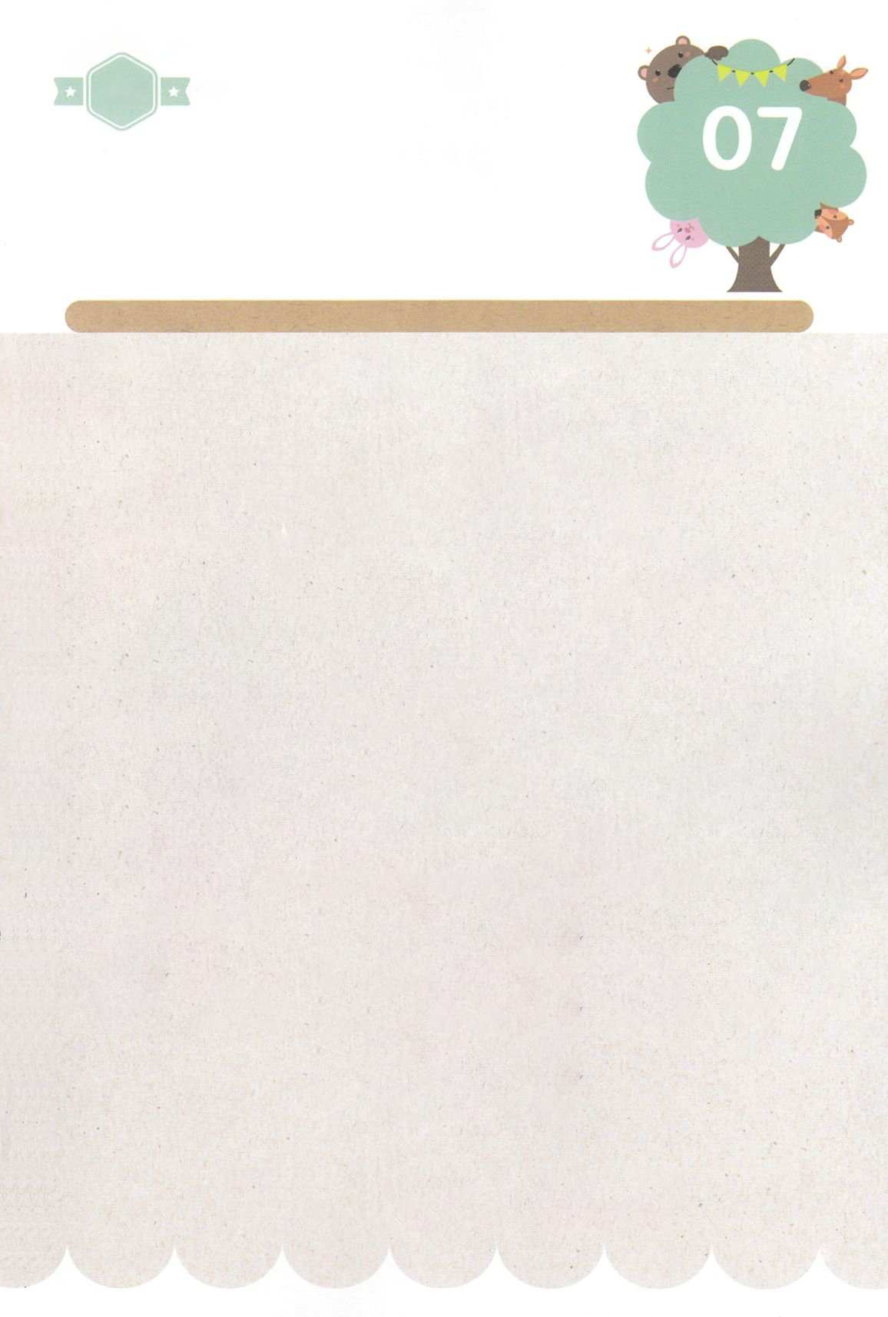

みことば　あんしょう

１３３とは、みことばを　１にち　３かい　３かいずつ　よめば

　　　　　　　　いっしゅうかんに　おぼえることが　できるという　いみです。

あまくて　ふしぎな　かみさまの　みことばを　まいにち　よみましょう。

よく　みえる　ところに　はっておいて　いっしゅうかん

くりかえし　よんで　みことばを　おぼえましょう

あま～い

１３３

**げつようび**

**エステルは、モルデカイが**

**かのじょに　めいじていたように、**

**まだ　じぶんの　うまれをも、**

**じぶんの　みんぞくをも**

**あかして　いなかった。**

**エステルは　モルデカイに**

**よういくされていた　ときと**

**おなじように、**

**かれの　いいつけに　したがっていた。**

エステル2しょう20せつのみことば

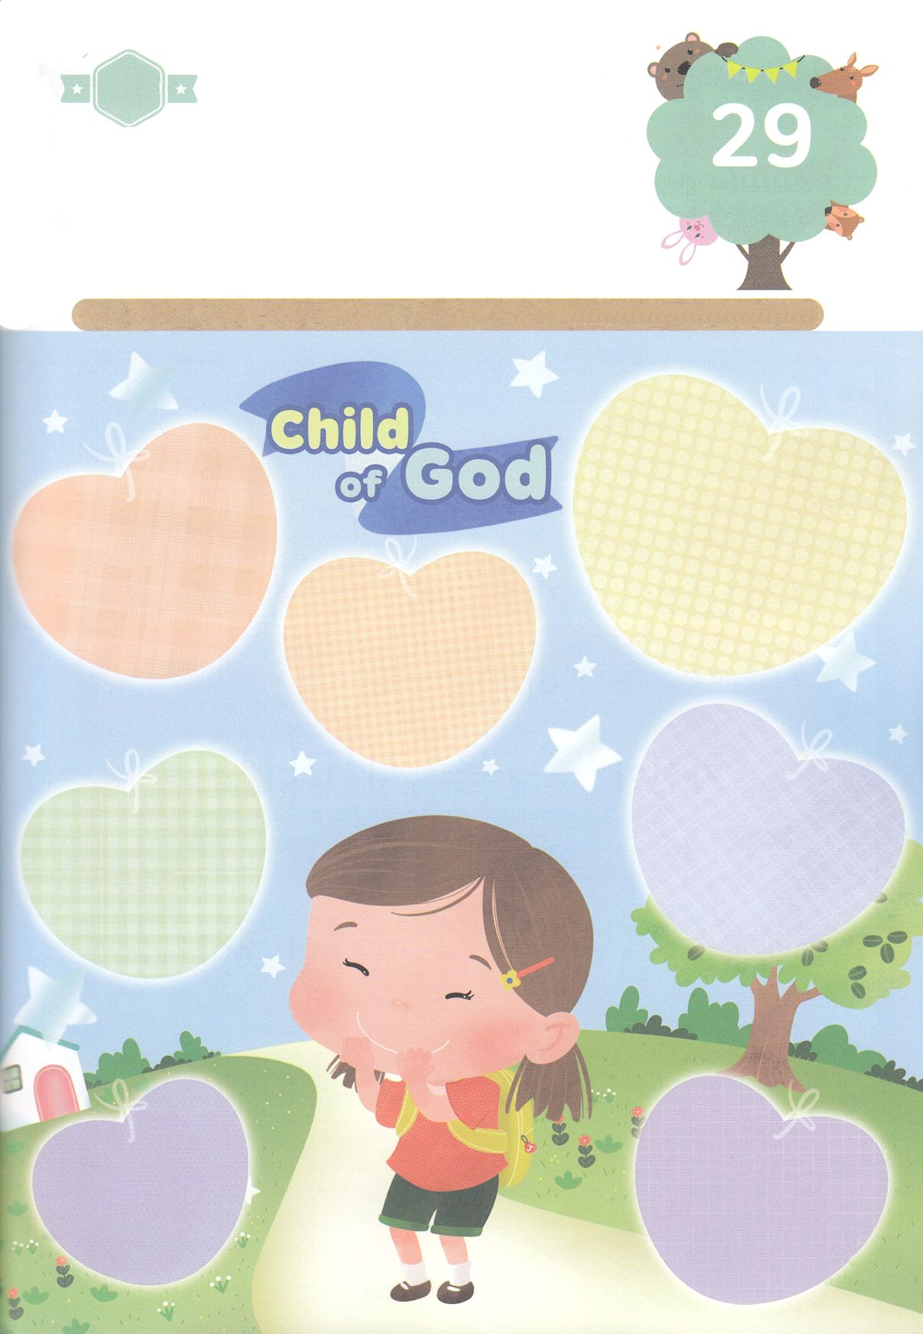

ちがいを　みつけよう

　エステルが　かみさまが　じぶんを　おうひに　された　りゆうと

　れいてきな　アイデンティティを　さとった　ひに　ユダヤじんが

　ころされそうに　なった　ききから　すくわれました。

　わたしを　レムナントとして　よばれた　かみさまの　けいかくと

　わたしの　れいてき　アイデンティティを　かんがえながら　したの

　えの　あいている　ところに　つぎのページから　あう　えを　きりぬいて

　はりましょう。

ちょきちょき

きって　はろう

**かようび**

じゅんびするもの┃はさみ、のり、つぎのページ

はるところ

はるところ

はるところ

はるところ

はるところ

はるところ

はるところ

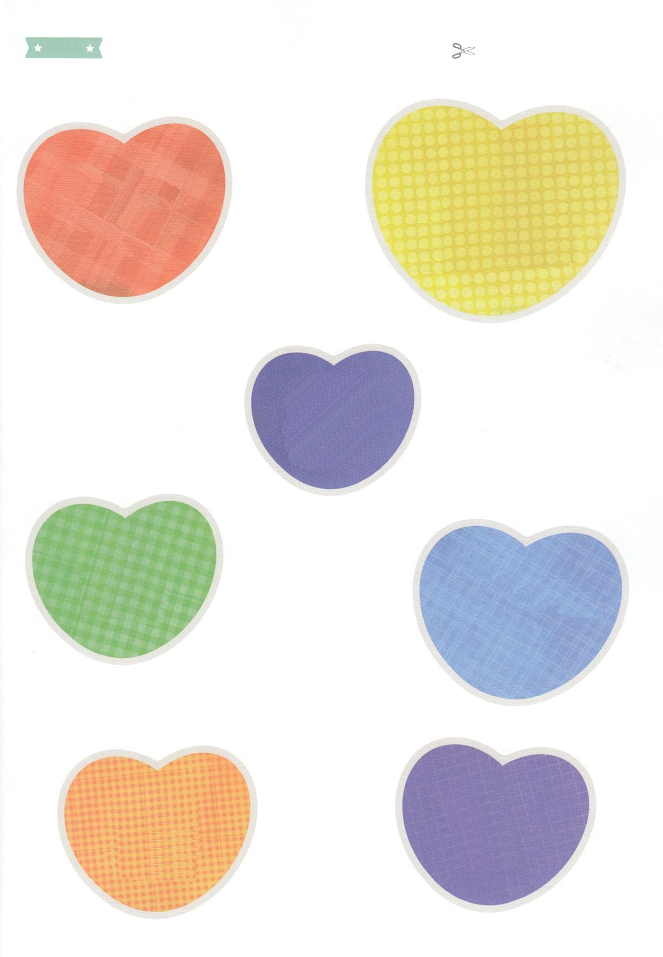

　ふろく　　　　　　　　　　　　　　　　　　　　　　　　　　　　　　　　　　　　　　　　きりぬいて　つかってください

サタンしばる

いのり

こたえ

せかい

ふくいんか

みつかい

たすけ

せいれい

みちびき

てんごく

こくせき

かみの

こども

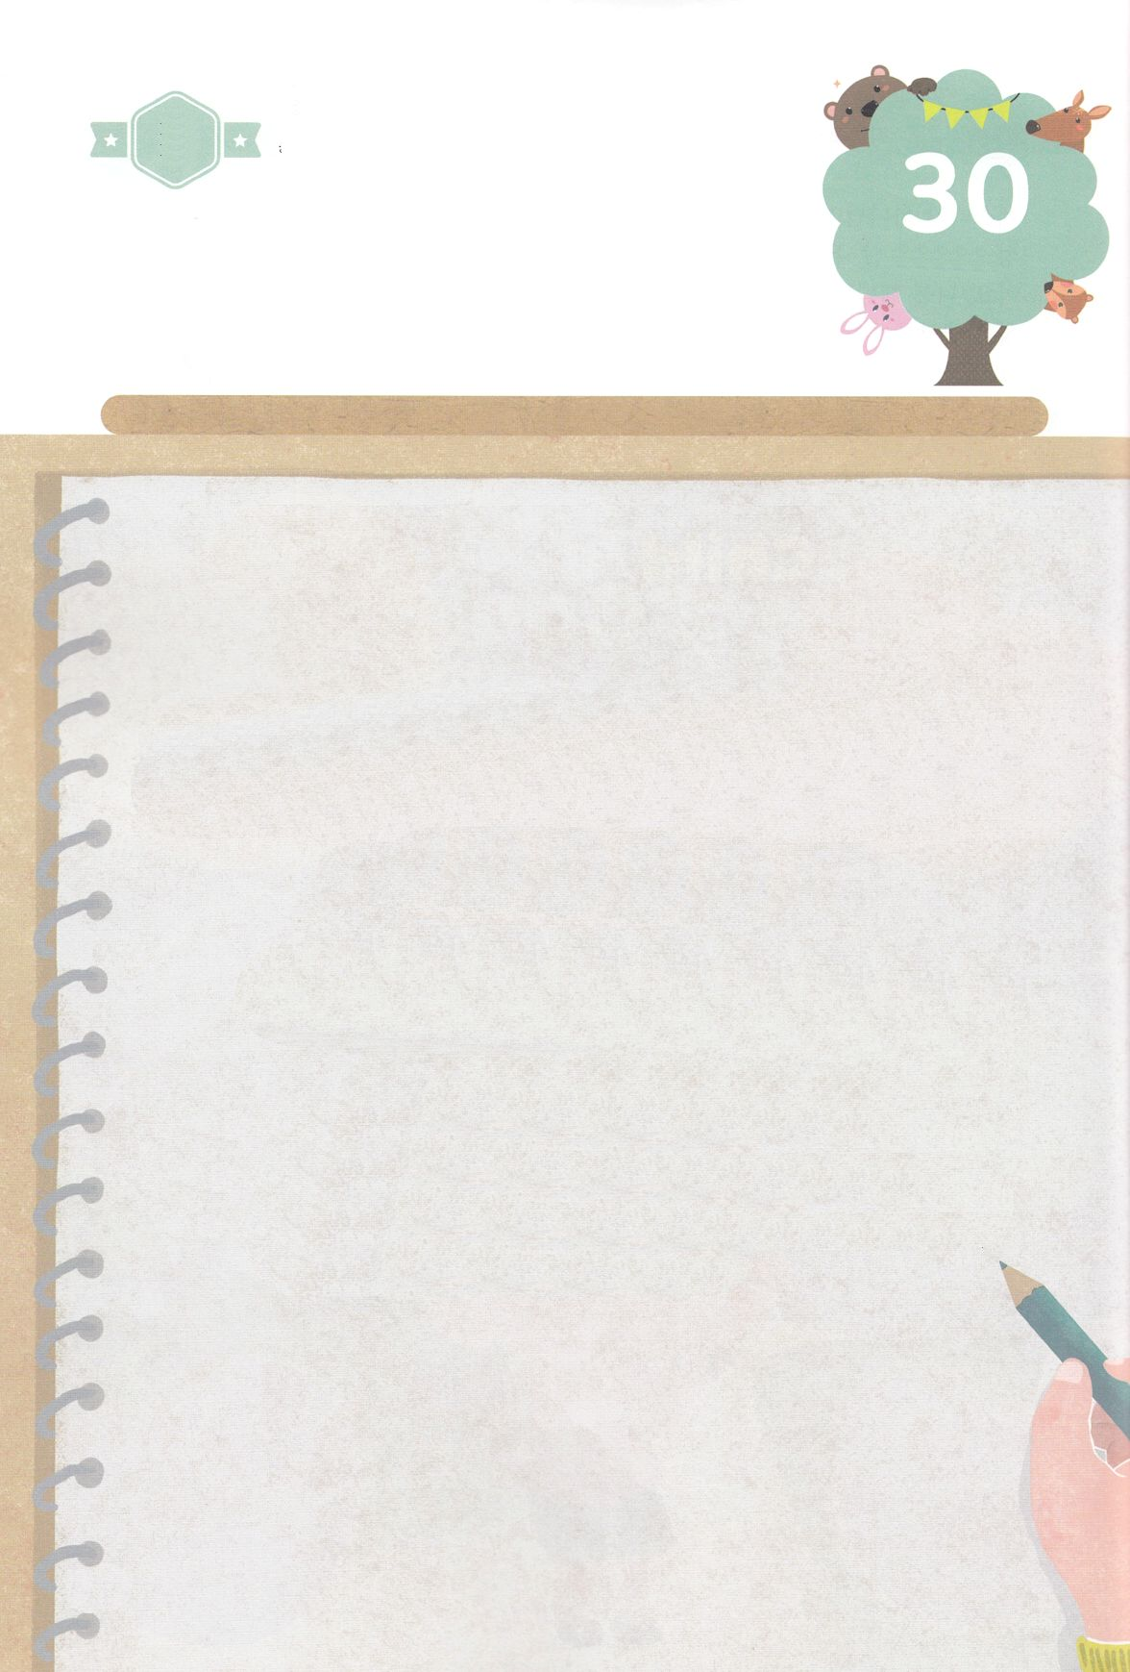

かくしんの　ないようを　こころに　きざみましょう

きょうも　パパとママと　いっしょに　れいはいしましょう。

きょうの　みことばで　じゅうような　たんごを　もういちど

かんがえてみましょう。

したの　ないようを　よんで　じゅうような　たんごを

なぞって　かきましょう。

はーい！

わたしです！

かくしんさがし

**すいようび**

エステル　が

いよいよ　けっしん　しました。

このことのために

じぶんが　しぬとしても　、

おうの　まえに　でて

たみを　すくう　と　きめたのです。

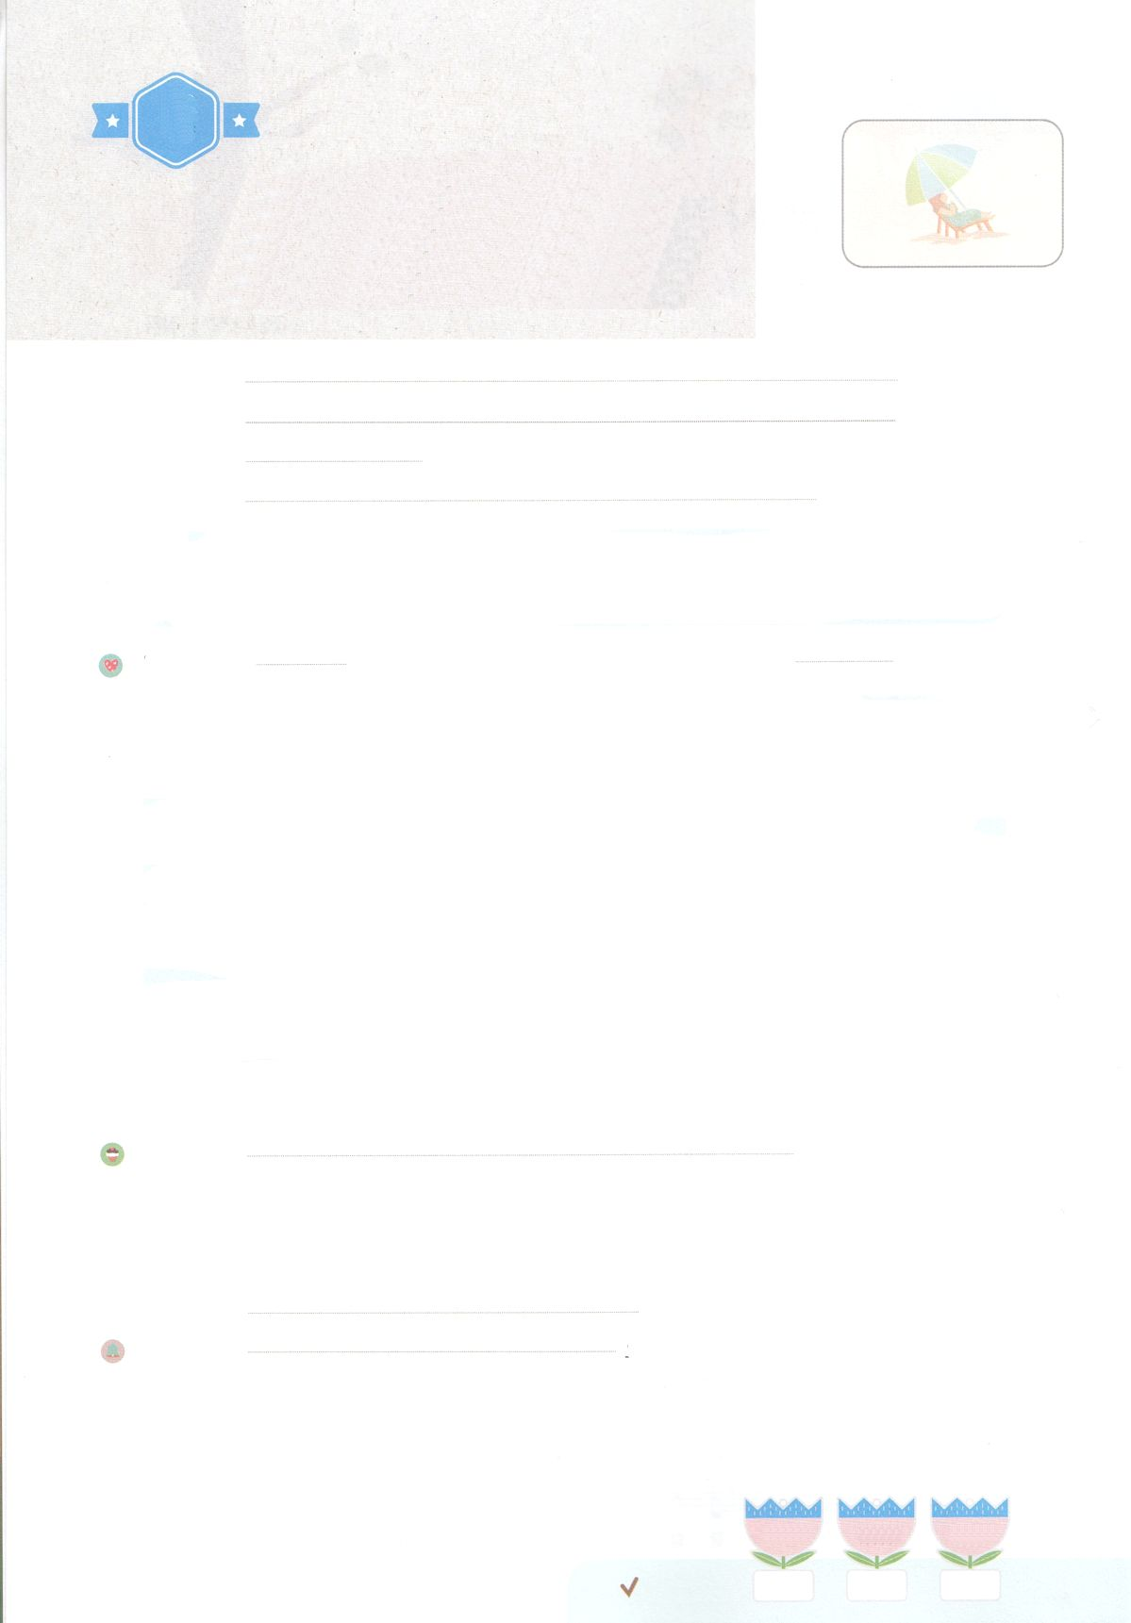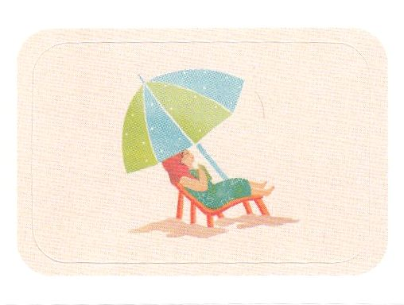

わたしを　あいしてくださる　かみさまに

さいこうの　えいこうを　ささげましょう

エステルが　あらかじめ　もっていた　こと

－まいにち　けいやくを　おぼえよう

まいにち

れいはい

れいはいはさいこうのしゅくふく

いのり　　　　　　　　　　　　　　　　　　　　　　　　　　　　　　　　　　　　　　　　　　しかいしゃ

しとしんじょう　　　　　　　　　　　　　　　　　　　　　　　　　　　　　　　　　　　　　　みんなで

さんび　　　　　　　　　　しんさんびか585ばん（きゅう384ばん）「かみはわがとりで」、ゆめのあしあと（2020ねんこどもさんび)

せいしょ　　　　　　　　　　　　　　　　　　　　　　　　　　　　　　　　　　エステル2:20

**エステル2:20**エステルは、モルデカイがにじていたように、まだのまれをも、のをもかしていなかった。エステルはモルデカイにされていたとじように、のいつけにっていた。。

みことば　　 エステルが　あらかじめ　もっていた　こと－まいにち　けいやくを　おぼえよう　　しかいしゃ

　ユダヤは、られるメシヤ、キリストのをのがしました。、をしサタンにえるペルシヤののになりました。そのとき、のをにめていたモルデカイとエステルは、ユダヤがになったをっていました。

　はを**し**ていた**エステル**を、ペルシヤののとしてくださいました。エステルは、、を**えてり**ました。ある、ハマンというのが、ユダヤをみんなすためにいをたてました。しかし、エステルとユダヤがともにまってったとき、サタンのがれ、のがみました。をしてのにったエステルのによって、ユダヤは、のいをしました。

　も、がくださったをえて、るをちましょう。

いのり　　　　　　　　　　　　　　　　　　　　　　　　　　　　　　　　　いっしょに　おおきなこえで

いのりましょう

かみさま　ありがとうございます！　エステルのように　まいにち　けいやくを　あいして　いのる

じかんを　もつことが　できますように。その　ちからで　すべてを　いかすことが　できますように。　いきておられる　イエス・キリストの　みなによって　おいのりします。アーメン

しゅのいのり　　　　　　　　　　　　　　　　　いっしょに　しゅのいのりを　いのって　れいはいを　おえましょう

フォーラム　　　　　　　　　　　　　　　　　　きょうの　みことばを　きいて　パパとママと　はなしを　しましょう

　　　　　　　　　　　　　　　　　　　　　　　　　　１日　　　　　２日　　　　　３日

まいにち

　　　　　　　　　　　　　　　　　　　　　　　　　　　　　　　　　　　チェックしよう　もくよう　　　きんよう　　　 どよう

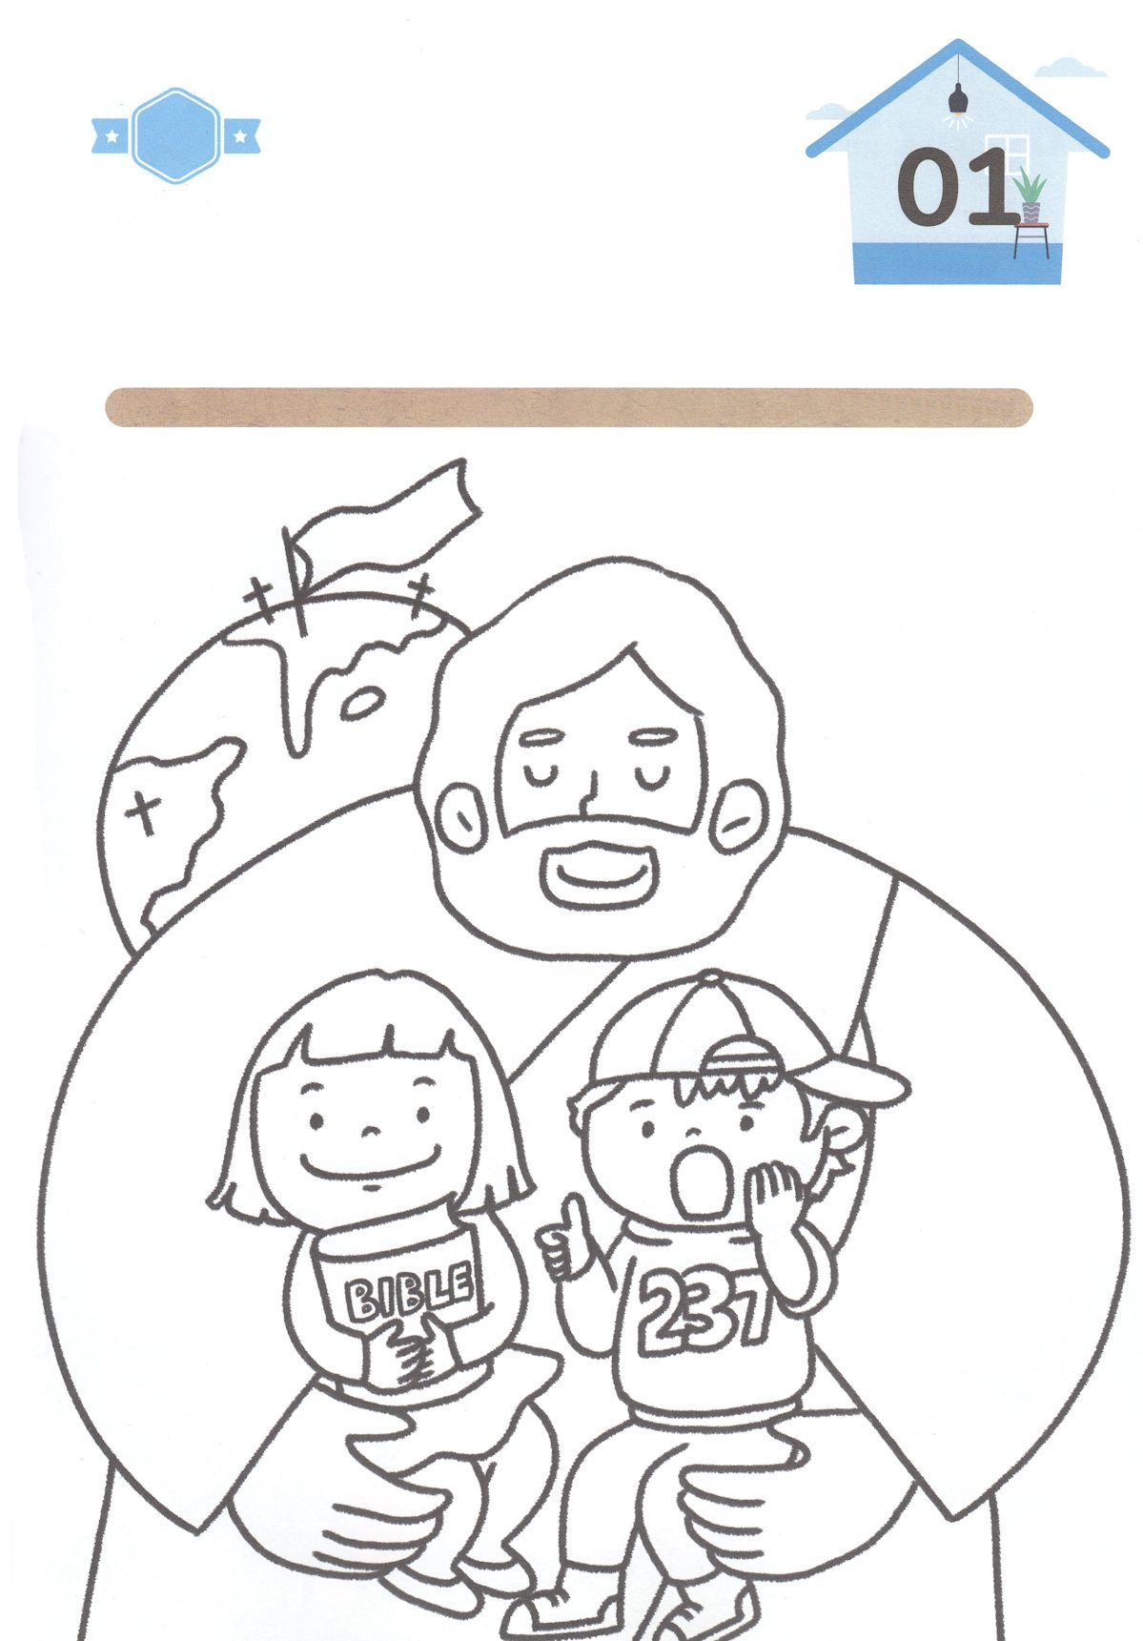

かくれている　えを　みつけたり　きれいに　いろを

ぬったり　しましょう

　　わたしたちが　であう　すべての　ことの　なかには　いつも　かみさまが

　　ともに　いてくださいます。わたしと　ともに　おられ　わたしを

　　まもって　くださる　かみさまを　かんがえながら　したの　えに

　　いろを　ぬりましょう。

さがして　いろをぬろう

どこ？

じゅんびするもの┃いろを　ぬる　どうぐ

**もくようび**



パパとママと　いっしょに　おはなしして

かみさまが　よろこばれる　かんがえ　ことば　こうどうを

えで　ひょうげんしましょう。

かみのこどもである　わたしに　おおきな　くるしみが　くることが

あります。　わたしは　どんな　かんがえを　して　なにを　すれば

よいのでしょうか。　かぞくと　いっしょに　はなしを　して

えか　じで　ひょうげんしましょう。

ひそひそ

ひょうげんしよう

**きんようび**

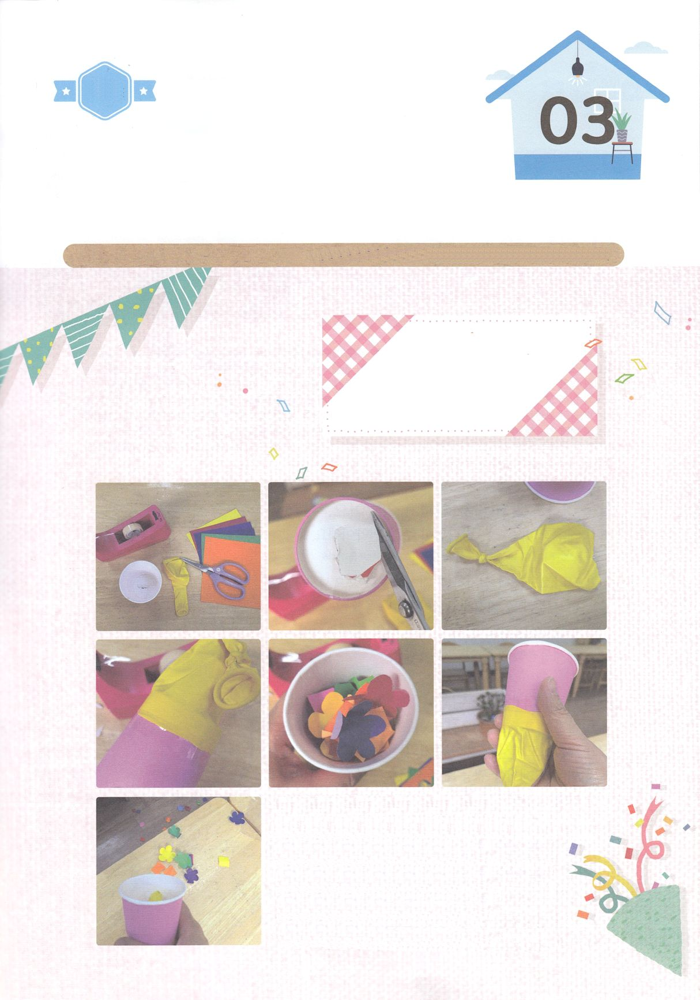

たのしい　ワークをして　いっしゅうかんの　みことばを

こころに　きざみましょう

　　　もんだいに　あった　モルデカイと　エステル　そして　すべての

　　　ユダヤじんは　けいやくを　おぼえて　かみさまに　いのりました。

　　　そのように　わたしたちが　みことばを　にぎって　いのる　とき

　　　かみさまは　けいやくを　なしとげて　くださいます。　すべての

　　　ことを　かみさまの　めぐみだという　じじつに　かんしゃ　しながら

　　　ワークを　しましょう。

パッパ

パッパ

ワーク

**どようび**

じゅんびするもの┃かみコップ　１つ、　ふうせん　１つ、　はさみ、いろがみ、テープ

かみさまに　えいこう！

はなクラッカー

あそび

１．かみコップの　そこの　ぶぶんに　あなを　あけます

２．ふうせんの　まるい　ぶぶんを　はさみで　ちいさく　きります

３．ふうせんの　くちを　しっかりと　しばります

４．きった　ふうせんを　かみコップに　テープで　はって

　　こていします

５．いろがみで　ちいさな　はなを　いろいろ　つくります

６．つくった　はなを　かみコップの　なかに　すべて　いれます

７．しばった　ふうせんの　くちを　ひっぱって　はなすと

　　はなクラッカーが　はじけます